I. Aperçu du 19^{ième} siècle

1.1. Les trois périodes du 19^{ième} siècle

-1800-1850: le mouvement romantique

Victor Hugo, Alexandre Dumas, Mérimée, George Sand, Musset, …

-1850-1890: du réalisme au naturalisme

Stendhal, Balzac, Victor Hugo, Flaubert, Jules Verne, Zola, Maupassant, …

-1850-1905: le symbolisme

Théophile Gautier, Baudelaire, Mallarmé, Verlaine, Maupassant, Rimbaud, Maeterlinck, …

Les auteurs que nous allons analysés:

-Victor Hugo
-Gustave Flaubert
-Charles Baudelaire
-Paul Verlaine
-Arthur Rimbaud

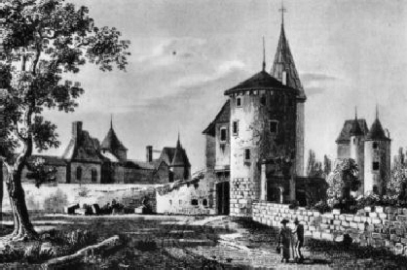

1.2. Introduction

1. Le 19^{ième} siècle est un siècle où se développent beaucoup d’idées esthétiques différentes. Il y a deux grands courants: le spiritualisme (basé sur la foi) et le positivisme (basé sur la raison).

Le spiritualisme est développé par des penseurs catholiques; le positivisme par des écrivains qui mettent en avant la raison. On a aussi le même débat dans les arts plastiques: d’une part, il y a les romantiques (comme le peintre Delacroix); d’autre part, il y a les naturalistes (comme le peintre Manet).

Le mouvement romantique refuse le pouvoir de la raison et exalte la sensibilité de l’individu et l’imagination. Le 19^{ième} siècle romantique rejette les règles classiques du 18^{ième} siècle et propose un art plus spontané et sans limites. Il y a un retour à la nature et une exaltation des voyages exotiques et des pays lointains.

Le positivisme hérite l’esprit rationaliste du 18^{ième} siècle. Des écrivains comme Balzac et Zola veulent traduire la réalité et montrer les vérités de la société. Le naturalisme (Flaubert) critique également la sensibilité romantique et décrit le monde réel.

2. Mais, la voie naturaliste est aussi critiquée, tout comme les excès du romantisme. La fin du 19^{ième} siècle s’oriente vers une littérature sans théoriciens et sans écoles. Ce sont des personnalités qui opèrent seules. D’une part, il y a le Parnasse; d’autre part, les symbolistes.

Le Parnasse est une école qui reprend l’esthétique de l’Antiquité. Les Parnassiens attachent beaucoup d’importance à la forme et à la langue. Ce sont des jongleurs de la langue. On appelle leur mouvement littéraire «l’art pour l’art». Baudelaire est le fondateur de ce mouvement.

Les symbolistes (Verlaine, Rimbaud) utilisent les forces de l’imagination et du rêve. Ils décrivent le mystère mystique de l’existence et aiment l’originalité de l’individu dans l’art. Les symbolistes utilisent des symboles ou des associations d’idées pour rendre visible la véritable nature de chaque objet. Ils jouent avec des images et avec la musicalité de la langue. Le symbolisme s’oppose donc radicalement au naturalisme. Ce sont des «poètes maudits» qui vivent en marge de la société et qui veulent rompre avec les normes sociales.

3. La Première Guerre mondiale va changer radicalement la mentalité et donner naissance à une autre réflexion sur les arts et sur les hommes. La modernité naît: elle est marquée par la technologie.

1.3. Le mouvement romantique

Victor Hugo (1802-1885)

Parcours 6 (Bleu, p. 13)

1. Explication de l’œuvre de Victor Hugo = p.13

2. Hugo se sent mal à l’aise avec les formes anciennes de la poésie: il ne veut pas une poésie formelle. Hugo crée une poétique nouvelle afin de dire la vérité. Le changement de son opinion politique (droite: libéralisme —› gauche: humanisme) ne change rien à l’objectif du poète. On retrouve la vocation du poète dans :

Les Châtiments (1853) : il s’agit de châtier l’auteur du coup d’État, Napoléon Bonaparte. C’est une sorte de satire politique. La parole du poète est la parole de tous.

La Légende des siècles (1859-1883) est une œuvre complémentaire aux Châtiments. Il s’agit de raconter l’épopée humaine de l’Antiquité au 20ième siècle.

Les Contemplations (1856) est un recueil centré autour de la mort de la jeune fille du poète, Léopoldine. On trouve dans les poèmes un refus de séparer le moi du poète de l’humanité. Le «moi» est la parole collective. Malgré le côté "sombre" du recueil, on y trouve un certain optimisme.

Les Misérables (1853-1862)

3. Lire le poème Demain, dès l’aube

À la veille du quatrième anniversaire de la mort de Léopoldine, Hugo compose ces trois strophes d'une simplicité harmonieuse et d'un lyrisme touchant. Il décrit le chemin qui le conduira auprès de son enfant bien-aimée. Mais ce voyage vers le souvenir et vers la mort prend la forme d'un poème d'amour et d'une célébration. Léopoldine disparue revivra éternellement grâce à l'offrande de quelques fleurs. Car tel est le pouvoir de la poésie, d'immortaliser ce que la mort a fait disparaître.

Léopoldine Hugo est morte le 4 septembre 1843 à 13h dans la Seine. La fille de Victor Hugo n'avait que 19 ans quand elle s'est noyée avec son mari. Victor Hugo ne se rendra sur la tombe qu'en 1846.

Analyse du poème

- L’auteur partira (je partirai). Dans le poème, il s’agit donc d’un …………………

- Il y a quatre indications de temps dans le poème. Lesquelles?

- ………………………………………………………………….

- ………………………………………………………………….

- ………………………………………………………………….

- ………………………………………………………………….

Le voyage dure donc ……………………………………………………………………..

- Il y a quatre indications de lieu. Lesquelles? L’auteur ira ...

- ………………………………………………………………….

- ………………………………………………………………….

- ………………………………………………………………….

- ………………………………………………………………….

- Comment est-ce qu’il se sent? ……………………………………………………..

- Ce sentiment provoque chez lui quatre choses:

- ………………………………………………………………….

- ………………………………………………………………….

- ………………………………………………………………….

- ………………………………………………………………….

- Où est-ce que l’auteur va? ………………………………………………………….

Voir le film L’Histoire d’Adèle H. (François Truffaut), 1975

1. Les affiches du film

Décrivez et comparez les trois affiches du même film. Quelle image d´Adèle
est mise en avant par quelle affiche ? A quelle histoire vous attendez-vous ?
Quelle affiche préférez-vous ?

2. Les personnages du film

Adèle Hugo
Le lieutenant Pinson
M. et Mme Saunders, les logeurs d’Adèle
La famille Hugo
M. Whistler, le libraire

Décrivez la photo. Quels sentiments traduit le visage d´Adèle ? Et celui de
Pinson ? Imaginez ce que Adèle dit au lieutenant Pinson et ce que le lieutenant dit à Adèle. Pourquoi elle semble ne pas vouloir comprendre ce qu’elle entend. Pourquoi il semble ne pas vouloir comprendre ce qu'Adèle ressent pour lui.

3. Les protagonistes

Lorsqu’Adèle Hugo arrive à Halifax, Adèle a 33 ans, la beauté et une volonté déterminée. Bien que Pinson refuse de l´épouser, la passion d´Adèle ne disparaît pas, bien au contraire : elle s’intensifie jusqu’à engendrer la folie. L’amour qu’elle porte à Pinson est une obsession. Elle s´obstine à ne pas vouloir voir le vrai visage de Pinson, elle veut revivre sa relation avec lui comme si rien ne s’était passé entre-temps. Pour elle, le mariage avec Pinson est une échappatoire qui lui permettrait de ne plus vivre seulement à l’ombre de son père si célèbre.

C’est dur pour elle de porter un nom tel que Hugo, aussi rêve-t-elle d’être née de père inconnu, complètement inconnu. Elle aurait aussi voulu être enfant unique. En effet, elle souffrait d’être la petite soeur de Léopoldine, la préférée de toute la famille. Le décès de sa soeur, noyée à l’âge de 19 ans, et immortalisée par Victor Hugo dans le célèbre poème « Demain, dès l´aube », l’a traumatisée et la poursuit dans ses cauchemars. Sa position dans la famille Hugo semble avoir été fragile, tout comme Adèle elle-même.

Le lieutenant Pinson ne connaît pas la passion amoureuse. Pour lui, Adèle n’est qu’une femme parmi d’autres. Il la traite de façon méprisante et insensible. Il veut se débarrasser d’elle pour épouser une fille facile et riche, qui lui permette de poursuivre sa carrière militaire. Le rôle de Pinson est secondaire et le personnage transparent. Son unique fonction est de ne pas répondre à l’amour que lui porte Adèle.

4. Adèle en train d’écrire

L’écriture joue un grand rôle dans la vie d’Adèle. Qui sont les destinataires de ces lettres? Faites des hypothèses.

Adèle tient un journal intime. Imaginez ce qu’elle est en train d’écrire, à quoi elle pense, à qui elle pourrait écrire (toutes les hypothèses sont possibles). Réécrivez la lettre qu´elle est en train de rédiger.

5. Extraits de dialogues du film

1. Chez le notaire

Adèle : Mon mari est médecin, Docteur Le Normand à Paris. Je viens juste d’arriver de France, c’est pourquoi on m’a adressée à vous. J’ai une nièce en France à laquelle je suis très attachée. C’est une jeune fille un peu trop romanesque. Au cours d’un séjour en Angleterre, elle s’est éprise d’un jeune officier britannique, le lieutenant Pinson, du 16ème hussard. Il a même été question de mariage entre eux. Mes parents n’y étaient ... enfin ma famille n’y était absolument pas opposée. A la suite des récents événements d’Amérique, le lieutenant Pinson a dû s’embarquer précipitamment pour Halifax. Et depuis ce temps-là, nous n’avons plus aucune nouvelle de lui. Ma famille m’a chargée de faire une enquête. Ça m’embarrasse beaucoup, le lieutenant Pinson m’est parfaitement indifférent. La seule chose que je souhaite, c’est le bonheur de ma nièce.

-Adèle fait un lapsus. Lequel ?
-On dit que « les lapsus sont révélateurs ».
-Que révèle le lapsus d'Adèle ?

2. Chez le libraire Whistler

Adèle : Il m’a semblé reconnaître l’officier qui vient de sortir, ce n’est pas le lieutenant Pinson ?
Whistler : Tout à fait, oui, c’est un de mes bons clients.
Adèle : Je ne savais pas qu’il était à Halifax.
Whistler : Il n’est pas ici depuis longtemps. Mais il est déjà connu en ville.
Adèle : Ah oui. Qu’est-ce qu’on raconte en ville ?
Whistler : Oh, vous savez, pour moi, c’est un client comme un autre. Mais il paraît qu’il fait des dettes. Enfin, ici il paie toujours. Pardonnez-moi, Madame, ...
Adèle : Mademoiselle.
Whistler : Mademoiselle. C’est peut-être un parent à vous ?
Adèle : Oui. C’est le beau-frère de ma soeur. Mais je le vois rarement, je suis
brouillée avec ma soeur.

-Imaginez le dialogue suivant :
Deux commères se racontent ce qu´elle ont entendu dire à propos du lieutenant Pinson.

3. M. et Mme Saunders

Le soir, M. Saunders se rend à un banquet pour fêter l’anniversaire du 16ième hussard, le régiment du lieutenant Pinson. Adèle saisit l’occasion pour se manifester auprès du lieutenant. Mon cousin devrait y être ! Le lieutenant Pinson. Enfin, je l’appelle mon cousin, mais nous ne sommes même pas parents. Nous avons été élevés ensemble. C’est le fils du pasteur de notre village. A vrai dire, il est amoureux de moi depuis notre enfance. Oh, je ne l’y ai jamais encouragé. D’ailleurs ça fait des années que je ne l’ai pas revu. Ce serait une occasion de le retrouver. Je pourrais peut-être vous donner une lettre pour lui, M. Saunders. Une lettre à lui remettre.

-Après avoir lu les extraits ci-dessus, décrivez rapidement les différentes identités d’Adèle. Quel extrait révèle ses sentiments véritables ?

4. Adèle écrit une lettre au lieutenant Albert Pinson

Albert,
Notre séparation m’a brisée. Depuis ton départ, j’ai pensé chaque jour à toi, et je savais que tu souffrais aussi. Je n’ai reçu aucune des lettres que tu m’as envoyées, et je peux imaginer que les miennes ne sont jamais parvenues jusqu’à toi. Mais à présent je suis là, Albert, je suis du même côté de l’océan que toi. Tout va recommencer comme avant. Je sais que bientôt tes bras vont se refermer sur moi. Je suis dans la même ville que toi, Albert. Je t’attends. Je t’aime,
Ton Adèle

-Adèle vénère le lieutenant Pinson plus qu’elle ne l’aime. Comment expliquez-vous la vénération d´Adèle pour Pinson ?

5. Adèle écrit une lettre à ses parents

Mes chers parents,
Si je suis partie sans prévenir, c’est afin d’éviter les explications que provoquent dans notre famille les choses les plus simples. Le lieutenant Pinson nuirait considérablement à son avenir s’il quittait maintenant le poste qui lui est confié. Il m’est donc impossible de rentrer. Vous savez que je l’aime. Il m’aime aussi. Et nous désirons nous marier. Toutefois je ne ferai rien avant d’avoir reçu votre consentement et votre réponse à tous deux. Je vous embrasse tous tendrement,
Adèle

-Comment Adèle décrit-elle à ses parents la relation avec le lieutenant Pinson ? Pourquoi ?

6. Le contexte historique

Au 19ième siècle, Victor Hugo est un des hommes les plus connus au monde. Il est célèbre non seulement pour son oeuvre littéraire, mais aussi pour son engagement social et politique. Il quitte la France suite au coup d’Etat de Napoléon Bonaparte du 2 décembre 1851. Il accepte les conditions de vie difficiles de l’exil pendant près de 20 ans. Il devient ainsi une sorte de héros pour le monde républicain et acquiert une réputation prestigieuse dans le monde entier.

C’est pour ne pas ruiner cette réputation que la famille Hugo dissimule la destinée d’Adèle, car elle brise toutes les convenances de l’époque. Par exemple, Charles, un des fils de la famille Hugo, tait à sa future femme l’existence de sa soeur pour ne pas compromettre leur mariage.

-Expliquez la honte des Hugo en vous rappelant la suite de la vie d’Adèle : Que devient Adèle après avoir été recueillie aux îles de la Barbade ?

-Examinez le titre du film. Comment est-ce que vous interprétez l’ellipse?

7. François Truffaut

-Quel est le courant cinématographique qu’on associe à Truffaut ?
-Quels autres réalisateurs en font partie ?
-Quel est le film à l’origine de ce courant ? Indices : Jean-Luc Godard en est le réalisateur, Jean-Paul Belmondo l’acteur principal et il est ressorti à l’été 2001 dans les cinémas allemands.

Truffaut a tourné avec Adjani lorsqu’elle en était encore tout au début de sa carrière cinématographique : Isabelle Adjani a 19 ans. Elle dira : « Ce que j´ai pu fournir au personnage comme élément caractériel, c´est ma violence de tempérament. Et aussi
mon envie de m´investir dans le film ».

1.4. Du réalisme au naturalisme

Gustave Flaubert (1821-1905)

Parcours 6 (Bleu, p. 155-157): Madame Bovary

Madame Bovary est un roman d'apprentissage du 19ième siècle. Ici il s'agit de l'apprentissage d'une jeune fille. Au lieu d'être le roman d'une réussite, c'est le roman d'un échec. Dès la lecture du titre, on peut se poser une question, pourquoi Flaubert n'a t-il pas appelé son livre Emma Bovary ? La raison est que le vrai drame d'Emma est son mariage.

Emma a donné son nom à une attitude aujourd'hui : le bovarisme. Cela consiste à rêver sa vie plutôt que de la vivre. Ce comportement vient des lectures d'Emma quand elle était jeune. Elle a été très influencée par ses livres et a vécu de nombreuses déceptions : son mariage, son premier amant, sa fille (elle voulait un garçon), le travail de son mari (l'échec de l'opération du pied-bot), la relation avec son second amant, sa mort.

C’est pour se débarrasser du lyrisme que Flaubert écrit Madame Bovary. C'est un livre antiromantique. Le réalisme du roman a choqué le public et Flaubert a eu un procès pour immoralité, mais a finalement gagné.

On retrouve des éléments autobiographiques comme la Normandie très chère à Flaubert.

Le livre s'ouvre et se ferme sur Charles: un personnage médiocre, sans ambition, rêves, fantaisie. La protagoniste Emma, par contre, a une grande volonté d'avoir une vie meilleure. Mais l'ennui revient toujours. Il y a des temps forts et des temps d'ennui : le bal, la liaison avec Rodolphe puis avec Léon, mais ces évènements sont suivis de dépressions où seul Charles revient pour s'occuper d'Emma. La mort d'Emma surprend tout le monde. On voit tout de même qu'elle n'échappera pas à son destin, à la fatalité.

Voir le film Madame Bovary (Claude Chabrol), 1991
1.5. Le symbolisme

- Charles Baudelaire (1821-1867)

Parcours 6 (Bleu, p. 91-92): L’invitation au voyage

- Paul Verlaine (1844-1896)

Parcours 6 (En Couleurs, p.14): Mon rêve familier

Analyse du poème:

Le poète nous parle d’une femme idéale.

- Quels passages du poème expriment qu’il s’agit d’un rêve que le poète fait souvent, mais dont il n’est pas toujours facile pour lui de se souvenir?

-

-

- Comment Verlaine souligne-t-il le caractère mystérieux et difficile à préciser de cette femme?

-

-

- A quel monde semble-t-elle appartenir?

- Dans quel couplet le poète exprime-t-il que:

-cette femme est unique?

-elle adopte envers lui une attitude presque maternelle?

- La forme du poème est très classique. Quel nom donne-t-on à ce genre de poème de 14 vers?

-

- il y a deux …………………………………….. et deux……………………………….

- Arthur Rimbaud (1854-1891)

Rimbaud est né le 20 octobre 1854. Il est orphelin de père. Il fait des études brillantes et développe une grande passion pour la poésie. Très vite, il s’oppose à l’éducation sévère de sa mère et fait trois tentatives pour rejoindre Paris. Il est arrêté parce qu’il voyage sans billet. Il envoie ses premiers vers à Paul Verlaine qui l’invite à Paris en 1871. Une amitié à la fois créatrice et chaotique commence. Les deux amis errent en Angleterre et en Belgique. C’est à Bruxelles que Verlaine, un soir, tire sur Rimbaud et est emprisonné pendant deux ans. Rimbaud achève Une saison en enfer. Il rencontre à la fin de 1873 un autre poète, Germain Nouveau, qui l’aide à écrire Les Illuminations. À 21 ans, fidèle à “l’adieu” lancé à la fin d’Une saison en enfer, Rimbaud n’écrit plus. Il commence une nouvelle vie: il s’installe dans l’Afrique du Nord et vit du commerce des armes. À cause d’une tumeur à son genou droit, sa jambe est amputée. Il meurt à Marseille le 10 novembre 1891. Il a 37 ans.

La relation homosexuelle Verlaine-Rimbaud

Paul Verlaine, marié en 1870, abandonne sa femme pour un adolescent génial: Rimbaud. Leur relation tourne mal et Verlaine, dans un accès de folie, blesse son ami. C’est en prison qu’il opère une conversion religieuse. Libéré, il vit quelques années sans troubles. La fin de sa vie est marquée par un alcoolisme chronique et des scandales. Il sombre dans la misère.

Arthur Rimbaud gagne Paris en 1871 sur l’invitation de Verlaine. Avec lui, il mène une vie de poésie et de débauche. Après être blessé par Verlaine, Rimbaud part à Londres avant de s’embarquer pour l’Afrique en 1880. Il devient trafiquant d’armes et meurt à Marseille en 1891, après être amputé d’une jambe.

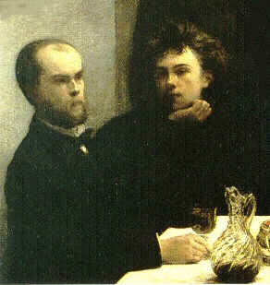

II. Aperçu du 20^{ième} siècle

2.1. Introduction

La fin du 19^{ième} siècle: la poésie moderne

-la première poésie de la modernité: le symbolisme (Baudelaire, Verlaine, Rimbaud)

-remarque: le symbolisme dans la littérature va ensemble avec l’impressionnisme dans la peinture (Monet, Manet, Cézanne)

La première moitié du 20^{ième} siècle: la poésie avant-garde

-la poésie de l’avant-garde dans l’entre-deux-guerres (les années folles)

-l’avant-garde commence avec le tableau Les Demoiselles d’Avignon de Picasso (1913)

-la modernité dans la peinture: * la peinture abstraite (Kandinsky, Mondriaan)
* le futurisme (Boccioni dans la peinture, Marinetti dans la littérature)
* le cubisme (Picasso, Braque, Delaunay)
* le surréalisme (Ernst, Dali, Magritte, Delvaux, Mirò dans la peinture, Breton, Aragon dans la littérature)
* le fauvisme (Matisse)
* l’expressionisme (Kandinsky, Permeke)
* l’existentialisme (Sartre, Camus dans la littérature)
* le dadaïsme
* le nihilisme

-les artistes utilisent les sujets de l’urbanisation (La Tour Eiffel), de l’industrialisation, de la nouvelle communication (le téléphone), des nouveaux transports (le train, la voiture)

-leur art reflète l’enthousiasme, le progrès et l’originalité: les dernières inventions et les grands voyages deviennent leurs sources d’inspiration

-ils montrent aussi les effets de la guerre mondiale et de la technologie

-il y a une fusion entre les différents arts: peinture, littérature, sculpture, architecture, photographie

2.2. La poésie de l’avant-garde

1. Le futurisme littéraire

Exemple: un collage de Marinetti

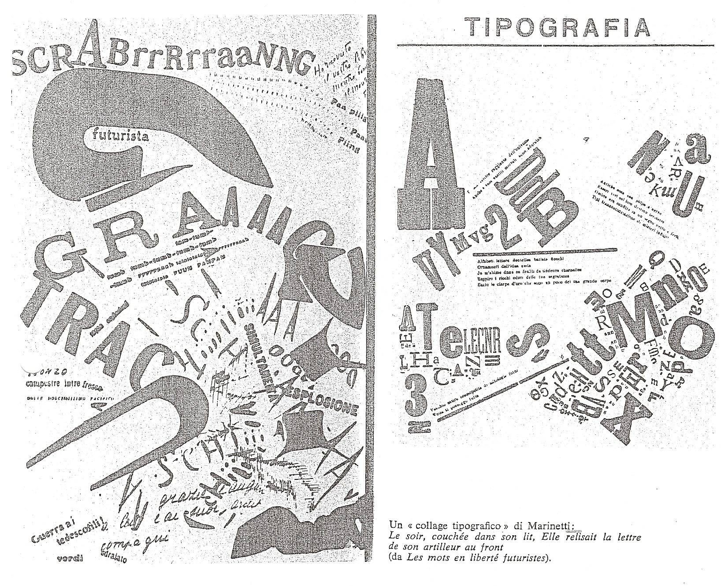

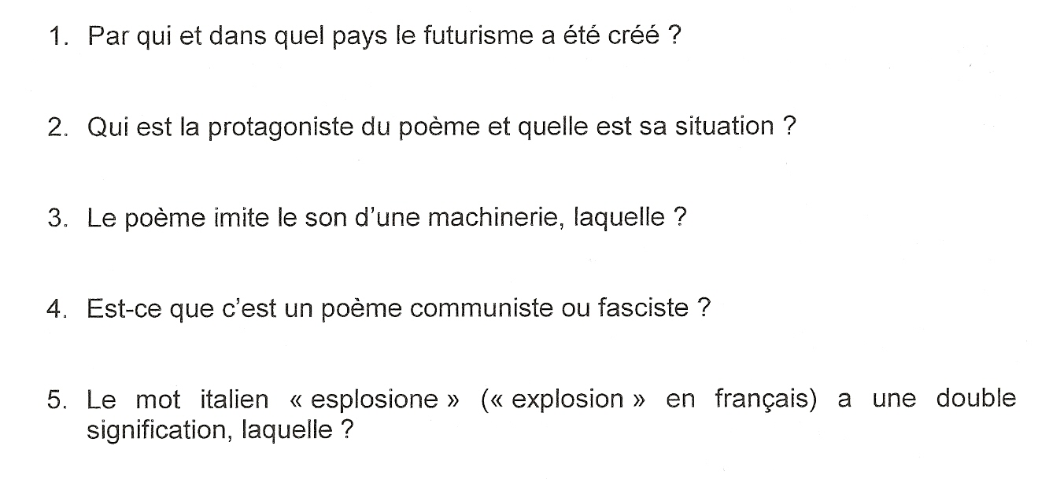

2. Blaise Cendrars (1887-1961)

-Il naît en Suisse d’une mère écossaise et d’un père suisse. Cendrars mène une vie agitée, un peu comme Rimbaud. À 16 ans, il fait des voyages en Chine, en Perse et à Moscou. Ses premiers poèmes sont Les Pâques à New-York (1912), La Prose du Transsibérien et de la petite Jehanne de France (1913) et Le Panama ou les Aventures de mes sept oncles (1914). Ses amis sont les poètes Apollinaire et Reverdy, et les peintres Chagall, Picasso, Sonia et Robert Delaunay. Dans la première guerre mondiale, il perd son bras droit par un obus. Il abandonne la poésie et travaille pour le cinéma et le ballet.

-Cendrars est un «esprit nouveau». C’est un terme inventé par Apollinaire qui veut dire que le poète fonde la poésie sur la surprise. Cette idée vient des peintres cubistes qui ont bouleversé la tradition de la peinture au début du 20^{ième} siècle. Dans le cubisme, le peintre montre des fragments de la réalité. Les peintures montrent des images juxtaposées.

Exemple: La Prose du Transsibérien et de la Petite Jehanne de France

3. Guillaume Apollinaire (1880-1918)

-Il est né à Rome d’un père inconnu et d’une mère polonaise en exil. Il passe son enfance et son adolescence en Italie et à la Côte d’Azur. Il arrive à Paris en 1899 et se laisse inspirer par Mallarmé et les symbolistes (Verlaine, Rimbaud). Il voyage en Allemagne et en Europe centrale et découvre ainsi leurs légendes et leurs mythes. Ces histoires seront les thèmes dans l’œuvre Alcools d’Apollinaire. Il mourra par la grippe espagnole à l’âge de 38 ans.

-Apollinaire est le véritable défenseur de l’avant-garde. Il vit avec le peintre Marie Laurencin et fréquente les peintres et les poètes à Montmartre. On les appelle les artistes du Bateau-Lavoir : Max Jacob, André Salmon, Derain, Picasso, et plus tard Cendrars, Robert et Sonia Delaunay et Francis Picabia.

-Apollinaire est l’illustration du changement dans la poésie française entre 1900 et 1920. Il abandonne les vers et la ponctuation traditionnels. Il opère une déformation de la poésie classique. Par exemple, dans Calligrammes (1918), la disposition du texte est devenue un vrai dessin.

-Son œuvre: Alcools (1913), Calligrammes (1918)

Exemple: Calligrammes
(Cœur couronne et miroir, La colombe poignardée et le jet d’eau, Lettre-Océan)

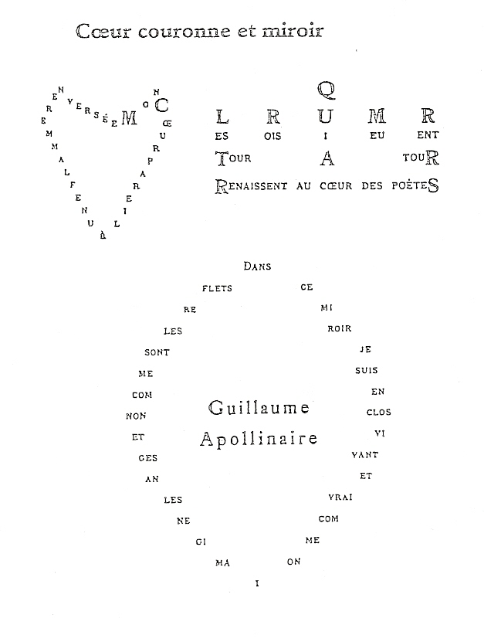

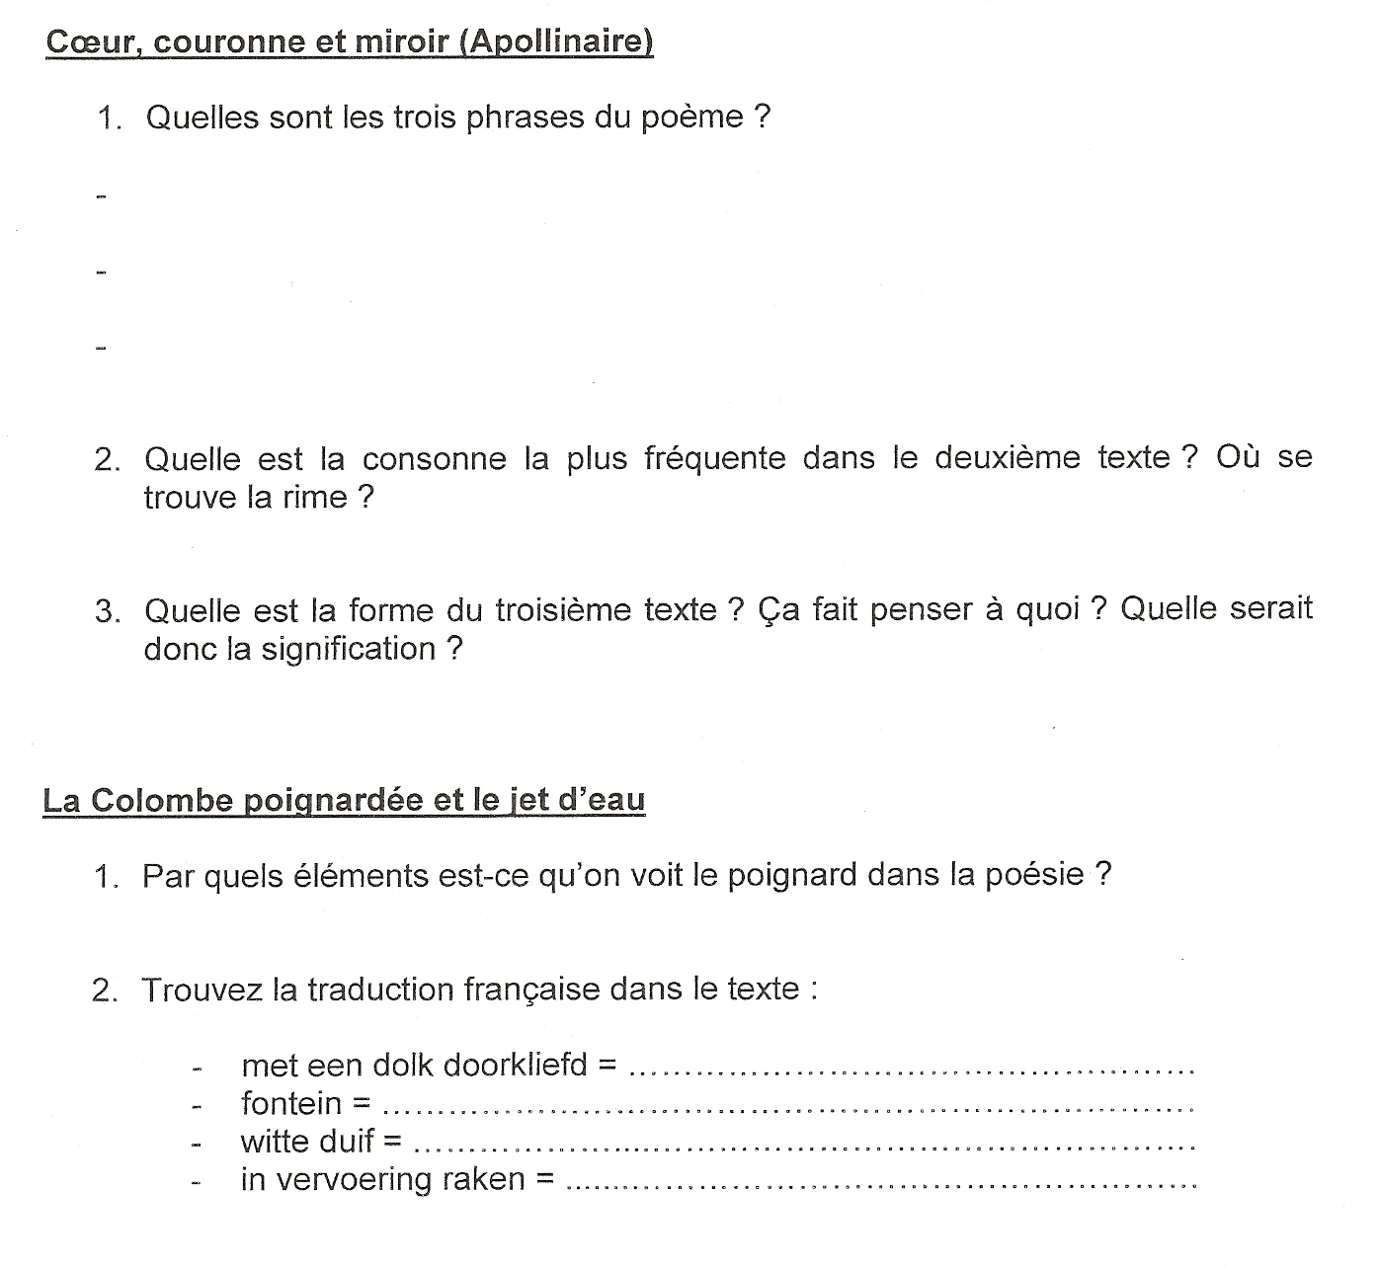

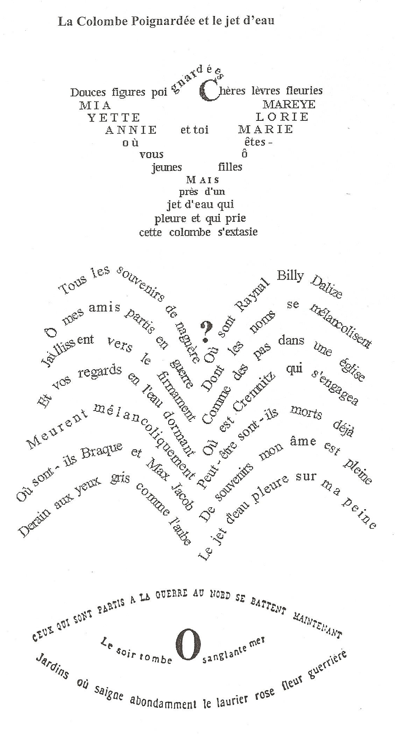
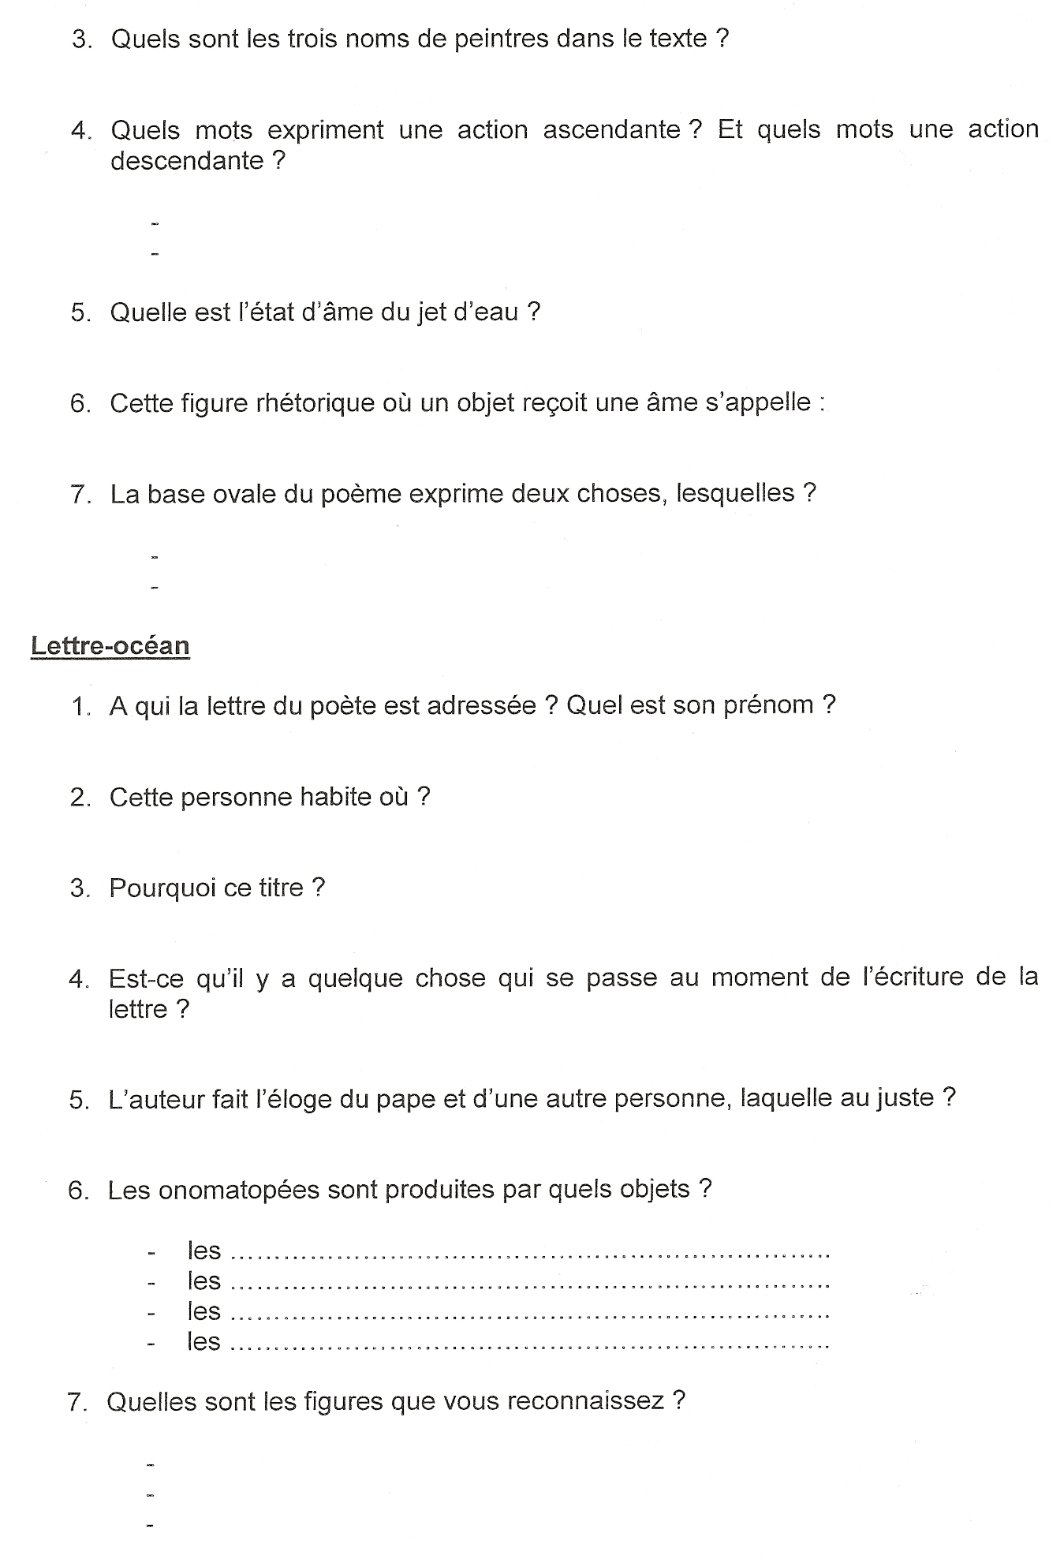
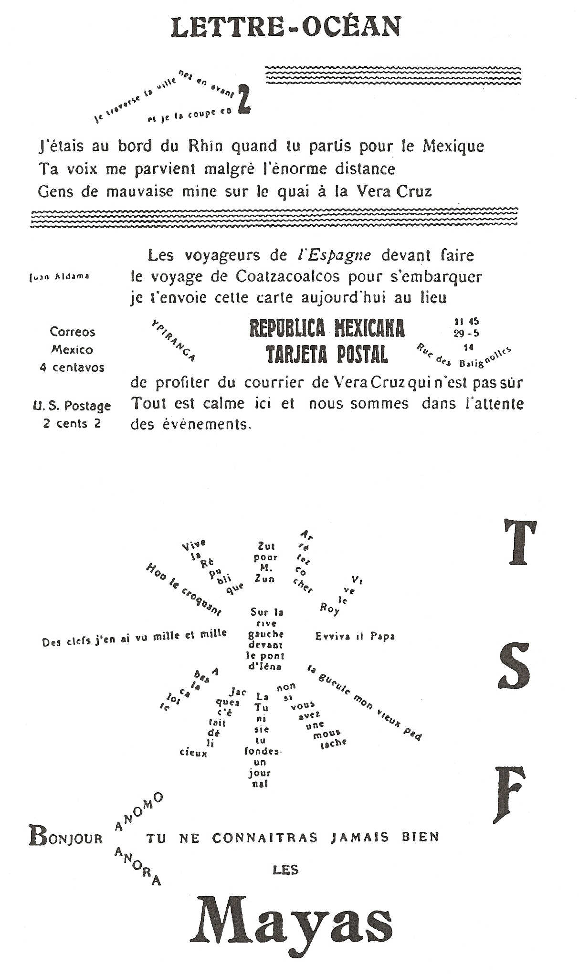
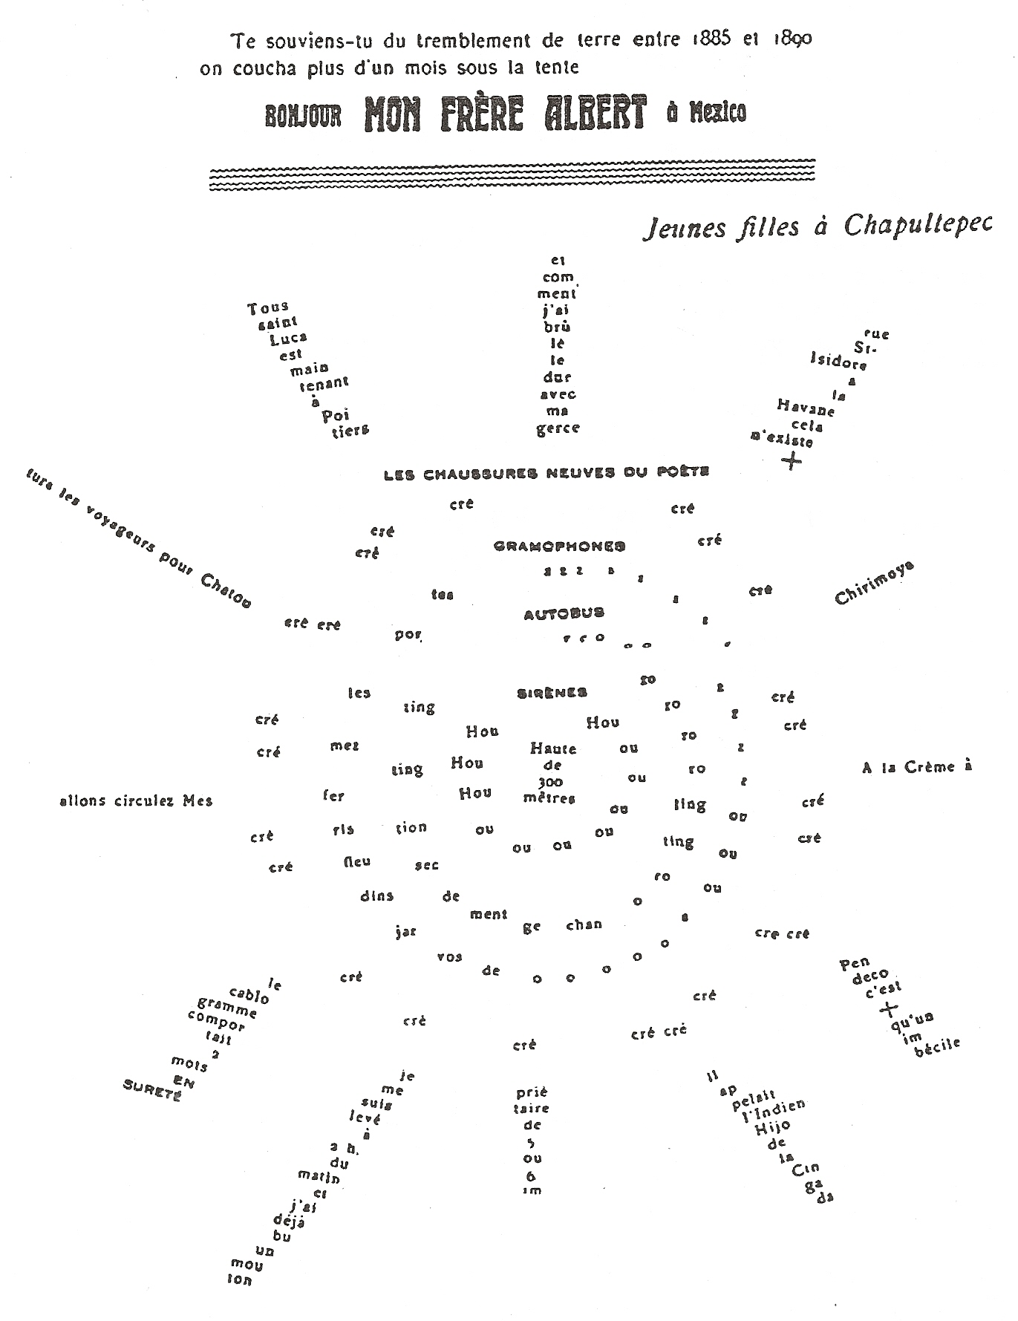

3. Pierre Reverdy (1889-1960)

-Pierre Reverdy naît à Narbonne et arrive à Paris à l’âge de 19 ans. Il habite Montmartre, auprès des artistes du Bateau-Lavoir: les peintres Picasso, Gris, Matisse, Braque et les poètes Jacob et Apollinaire. Reverdy attache beaucoup d’importance à la relation entre la peinture et la poésie: l’influence des arts décoratifs, de la publicité, de la presse. Bref, l’écriture se visualise. En 1962, Reverdy se retire à l’abbaye de Solesmes, où il continue à écrire.

Exemple: Le Chant des morts (1948)

2.3. La deuxième moitié du 20^{ième} siècle

